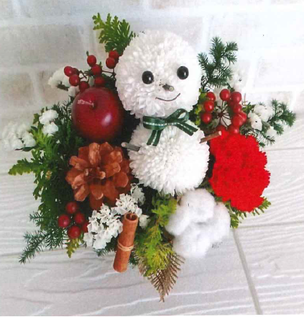

手話教室

12月12日（火）18：30～

**全経済特許庁支部　組合事務室　参加費不要**

東　京　国　公　だ　よ　り

**東京国家公務員・独立行政法人労働組合共闘会議　2023年11月24日NO63-005**

**メール**[**アドレスuematsu@tk-kokko.org**](mailto:アドレスuematsu@tk-kokko.org)**東京国公HP**[**http://tk-kokko.org/**](http://tk-kokko.org/)

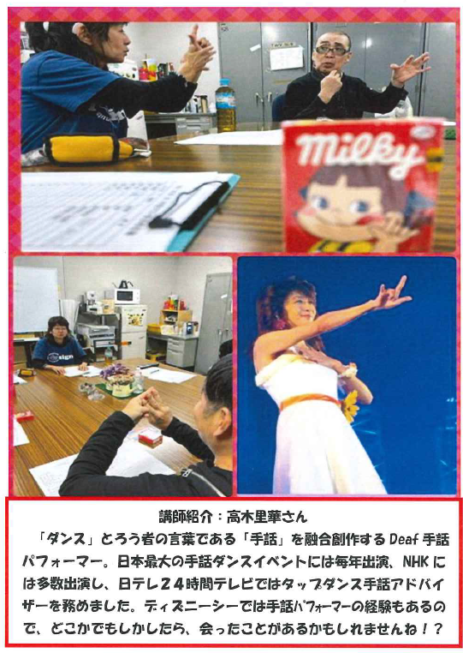

フラワーアレンジメント

12月6日（水）18：00～

**全経済特許庁支部組合事務室**

参加費3千円（組合員さんは

東京国公より千円の補助あり）

**東京国公は今期も豊富にレク企画　あなたも気楽にご参加を！**

まずは恒例のフラワーアレンジメント＆手話教室でスタート

**１０年余の異次元金融緩和で歪み切った金融・経済を正せ！**

**賃金は上がらないのに、物価高騰は止まらない！消費不況下でも内部留保を蓄積する大企業　この異常な日本の経済から脱却しよう！**

**申し込みは全経済特許庁支部田代(常任幹事)まで**

**3501-1101（内）4242**

**フラワーは11/30までに**

**手話教室は12/11までに**

23春闘の賃金引上げも、異常な物価高騰がその効果を吹き飛ばし、それどころか３％を超える消費者物価の高騰は、生活水準を引き下げています。

今日本の物価高騰はすざまじいものがあります。

総務省統計局の発表によれば、**消費者物価は対前年同月比では２５ヶ月連続上昇、対前年同月比２％以上の上昇は**

**１８ヶ月連続、３％以上は１２ヶ月連続です。**

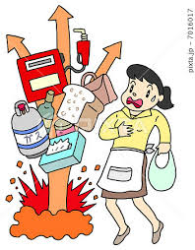そのため厚労省の「毎月勤労統計」の発表でも、**１８ヵ月連続(直近発表の９月時点)して実質賃金は対前年同月比マイナスという状況です。**

四半世紀も上がらぬ日本の賃金

**国税庁「民間給与実態統計調査」から****全給与所得者の年間平収入（額面金額）　　平成9年（1997年＝ピーク時）と令和４年（2023年　額面金額）の比較**

**１９９７年４６７万３千円**

**２０２２年４５７万６千円　＊２５年間額面でも９万７千円下落**

「物価高騰に見合う賃金引上げ」は喫緊の課題です

東京国公は来春闘を待たず、官民共同行動実行委員会と共に年末から行動＝学習会・宣伝・政府要請・政党要請等々可能な行動を実施

**１０年余の異次元金融緩和で歪み切った金融・経済を正せ！**

**賃金は上がらないのに、物価高騰は止まらない！消費不況下でも内部留保を蓄積する大企業　この異常な日本の経済から脱却しよう！**

**求められる官**

**民の共同と国民との連帯**

この物価高騰の中、公務員労働者も民間労働者も大幅賃上げが喫緊の課題です。**「どうすれば大幅賃金引上げを実現できるのか？！」、**来春闘はまさに労働組合の力量が試されます。その答えはズバリ、**「国民要求も正面に据え、国民と連帯しながら、官民の共同行動を旺盛に展開すること」**です。

東京国公は２００８年のリーマンショックの翌年の春闘から、官民共同行動実行委員会を立ち上げ、民間の仲間との共同行動を重視してきました。

東京国公は来春闘を待たず、官民共同行動実行委員会と共に年末から行動＝学習会・宣伝・政府要請・政党要請等々可能な行動を検討し可能なものから実行に移します。

**東京国公事務局では皆さんからの投稿**

**をお待ちしています。投稿は原則的に、東京国公だよりに掲載させていただきます。プライバシーの侵害や反社会的主張と思えるものは投稿者にお断りの上、対応します。**